Кинезиологические упражнения – основа для активизации различных отделов мозга.

Цель: развитие умственных способностей, преодоление имеющихся речевых нарушений, совершенствование регулирующей и координирующей систем, психокоррекция, повышение стрессоустойчивости, облегчение процессов письма.

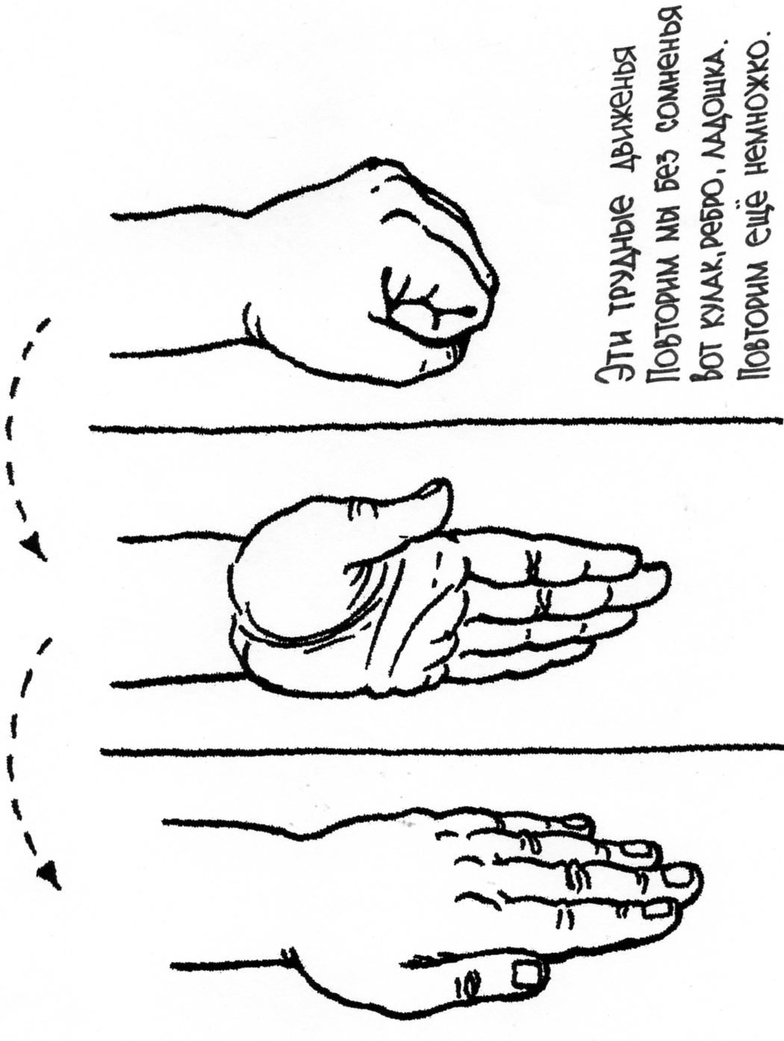
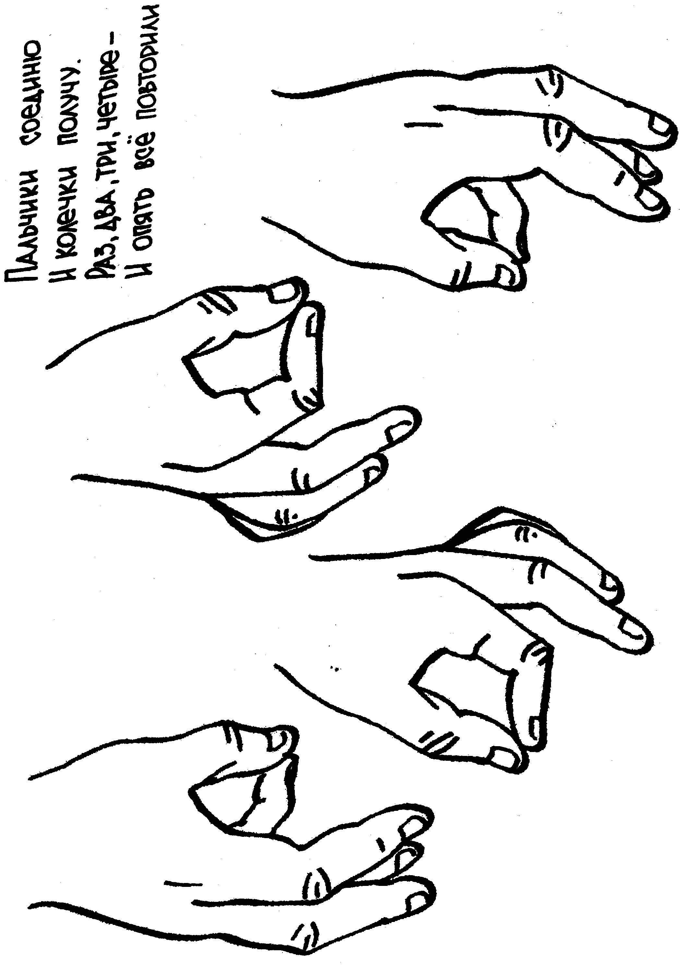
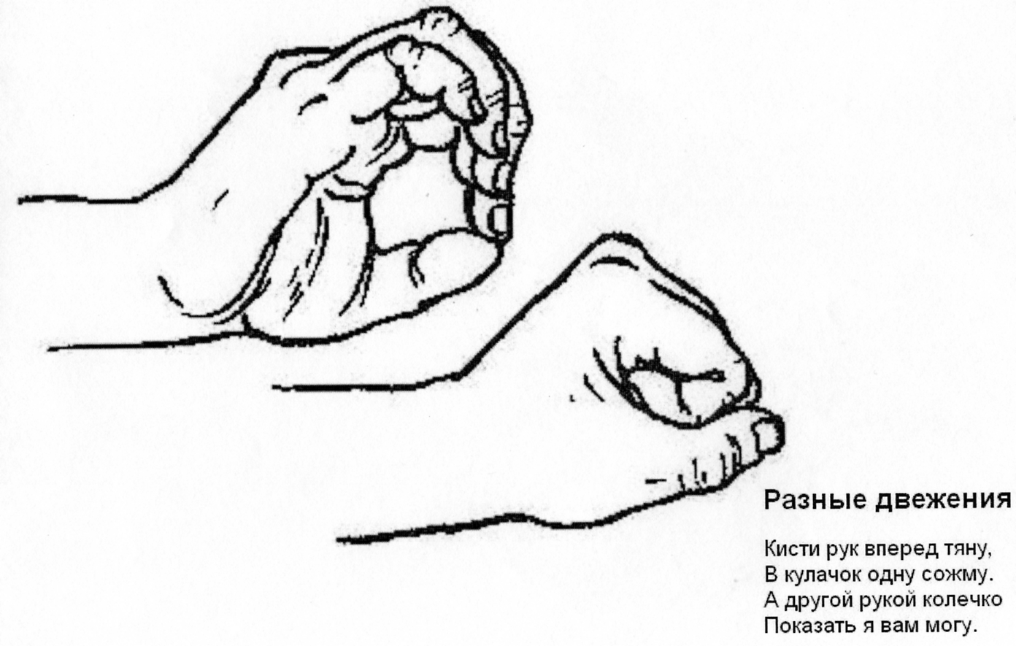

Разные движения

Кисти рук вперед тяну,
В кулачок одну сожму.
А другой рукой колечко
Показать я вам могу.
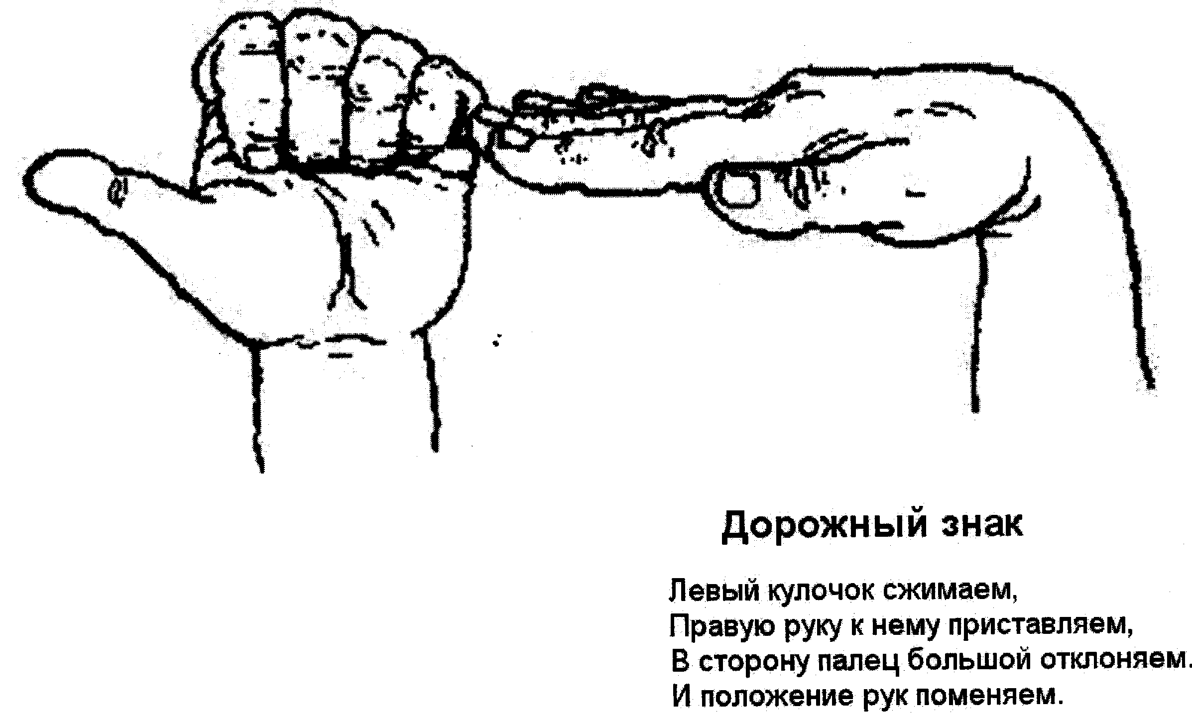

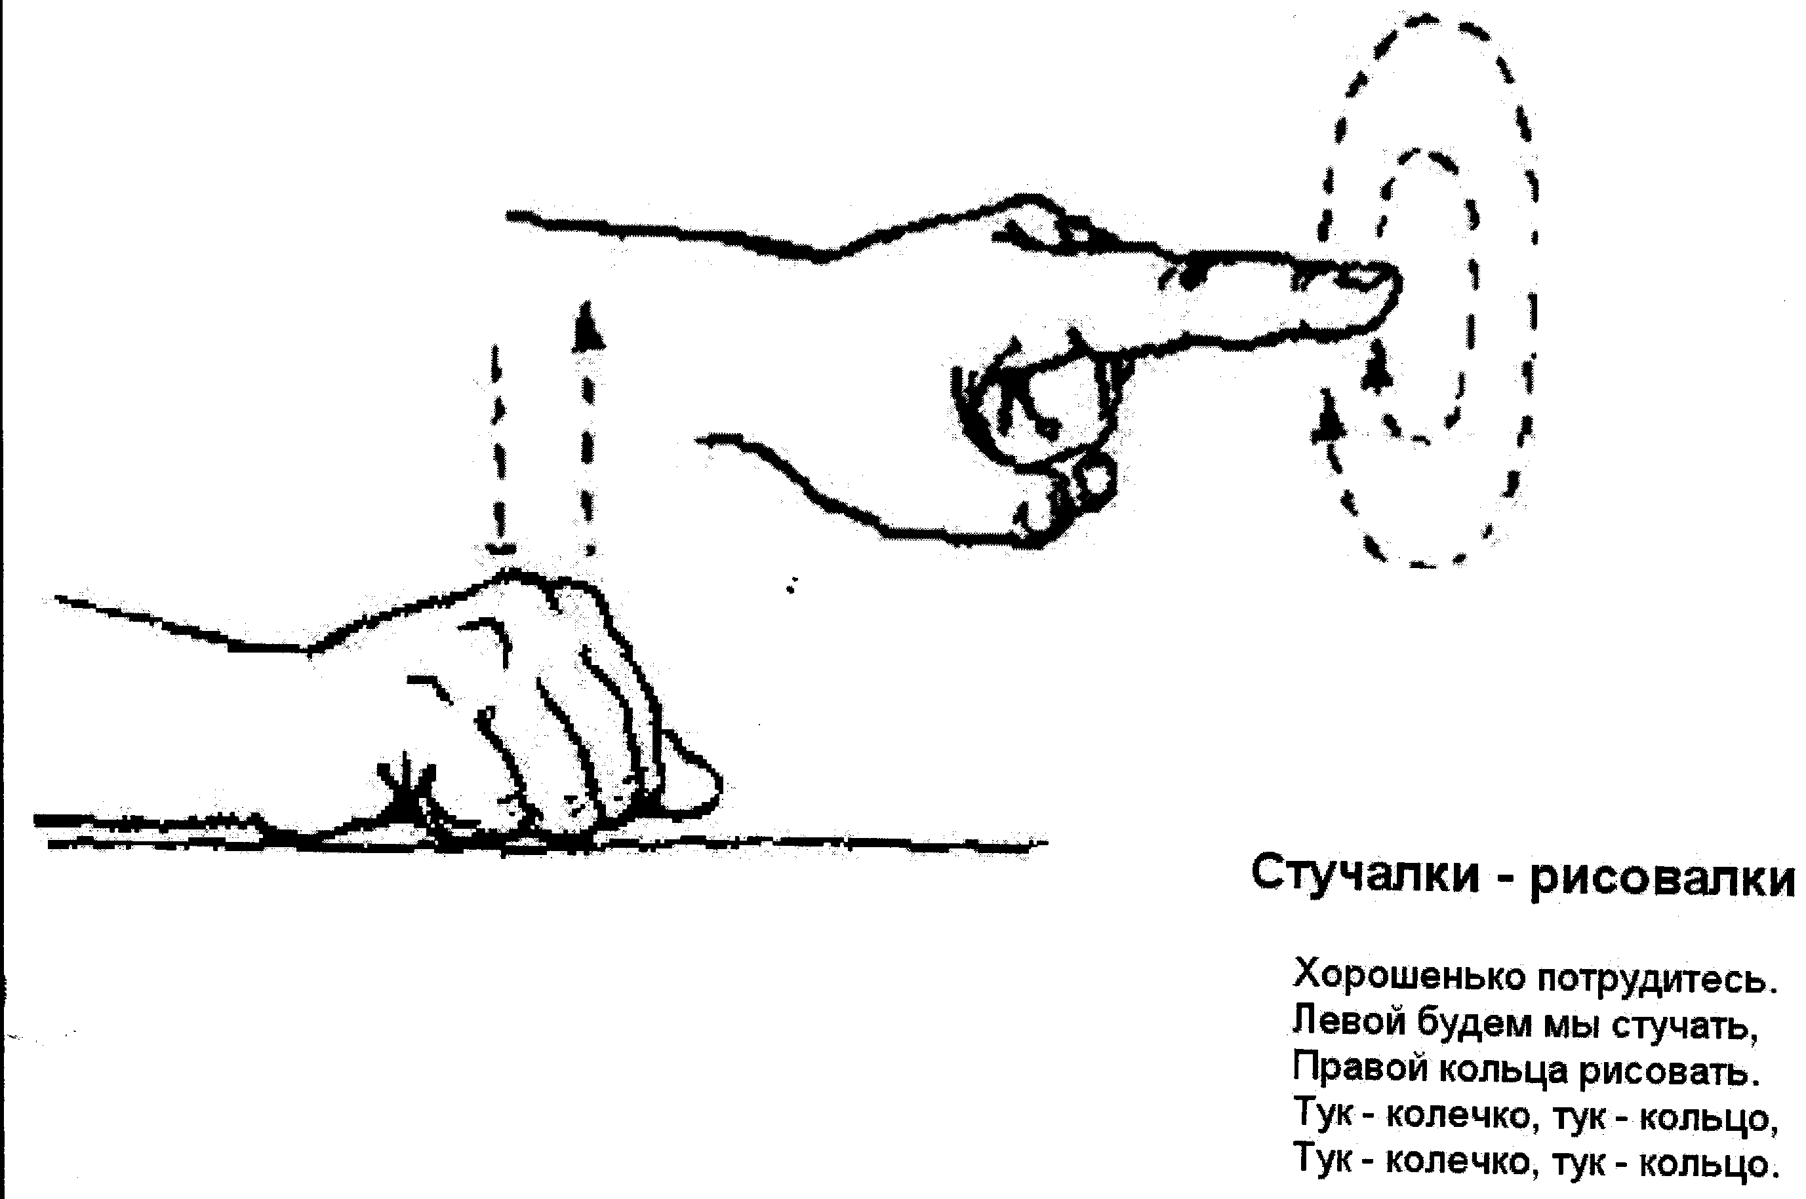

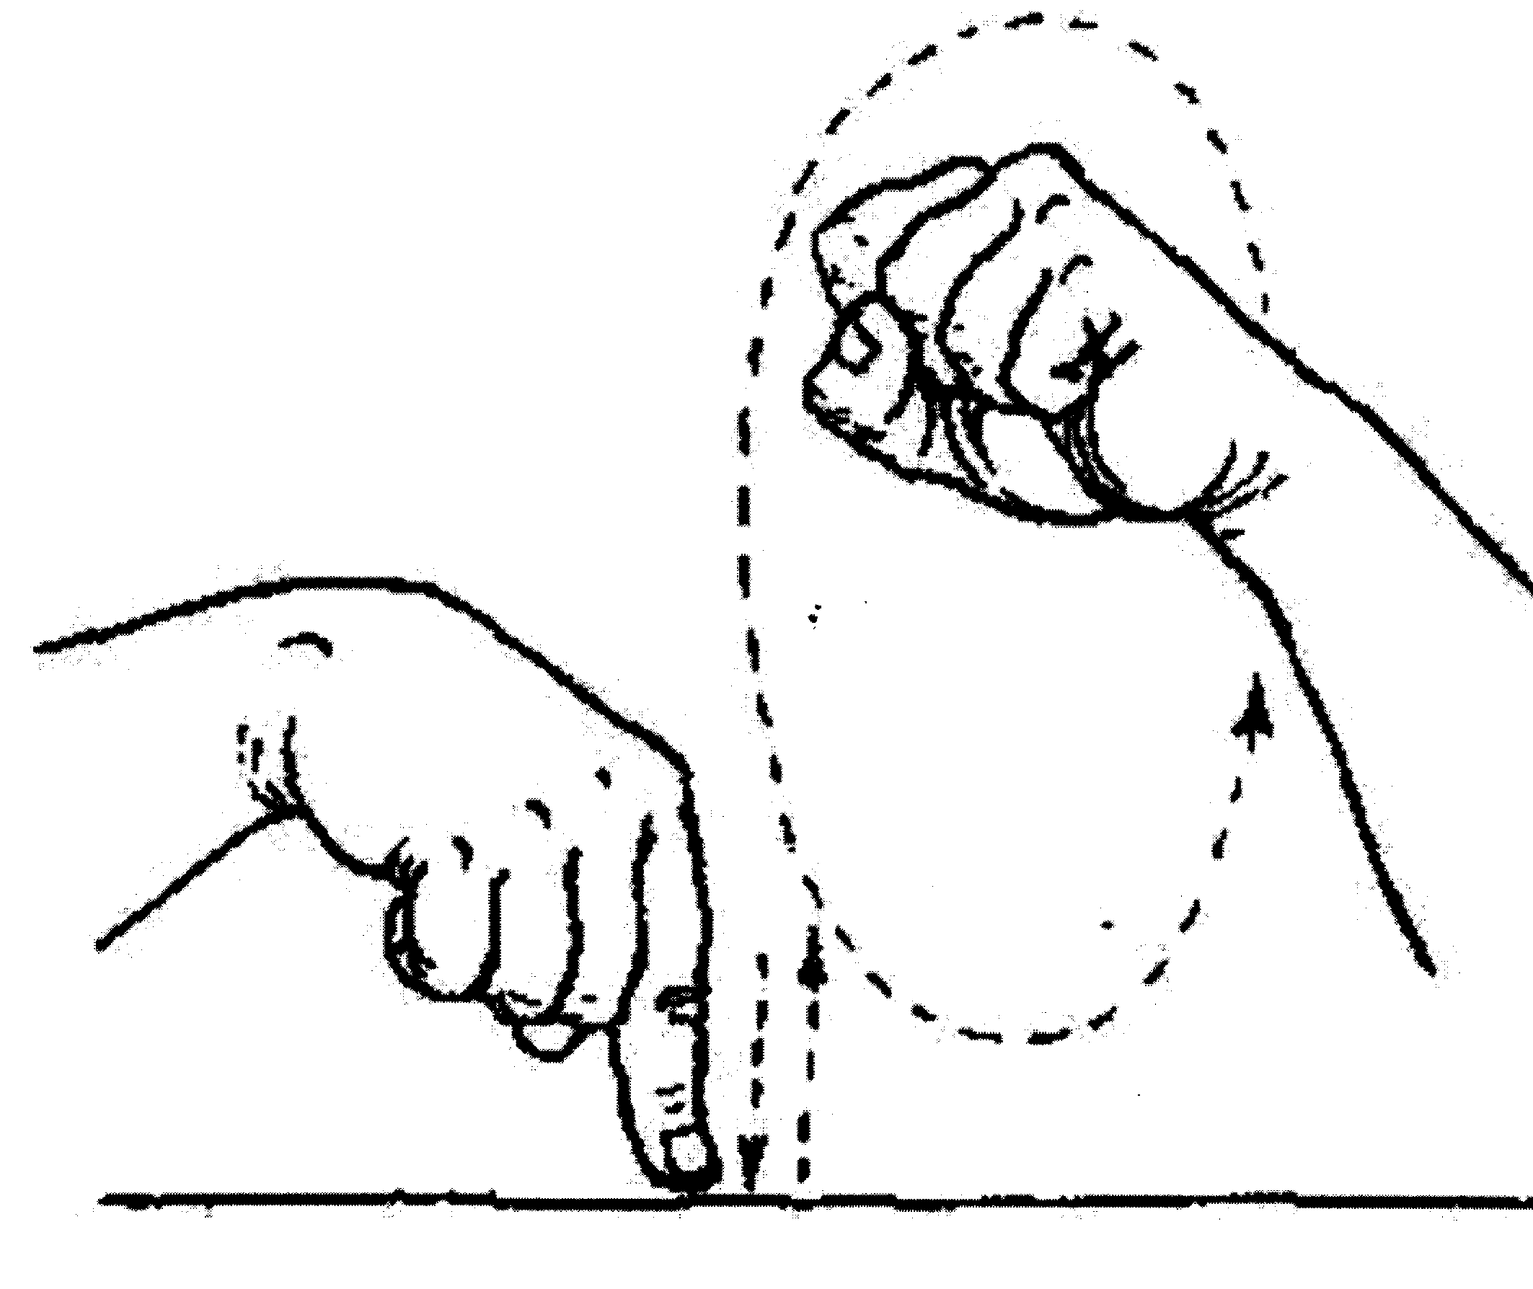
Швейная машина

Колесо вращаю я,
Быстро движется игла.
На машине швейной ловко
Научилась шить сама.
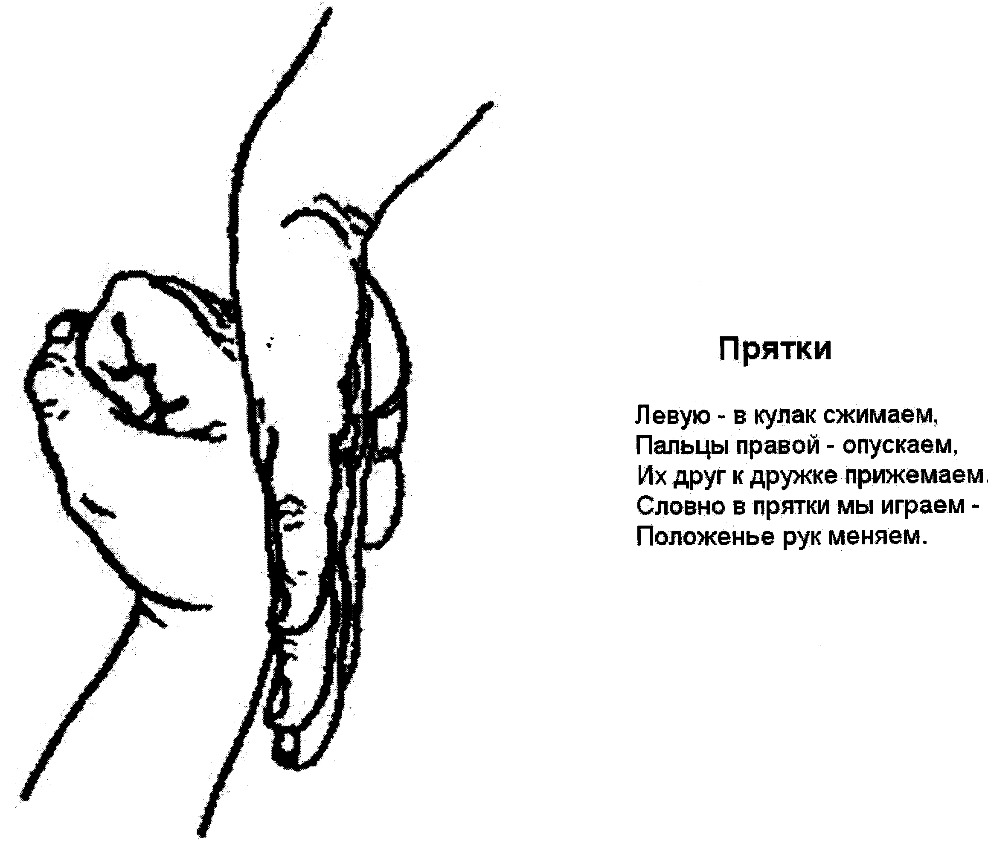

Прятки

Левую – в кулак сжимаем,
Пальцы правой – опускаем.
Их друг к другу прижимаем,
Словно в прятки мы играем –
Положенье рук меняем.

